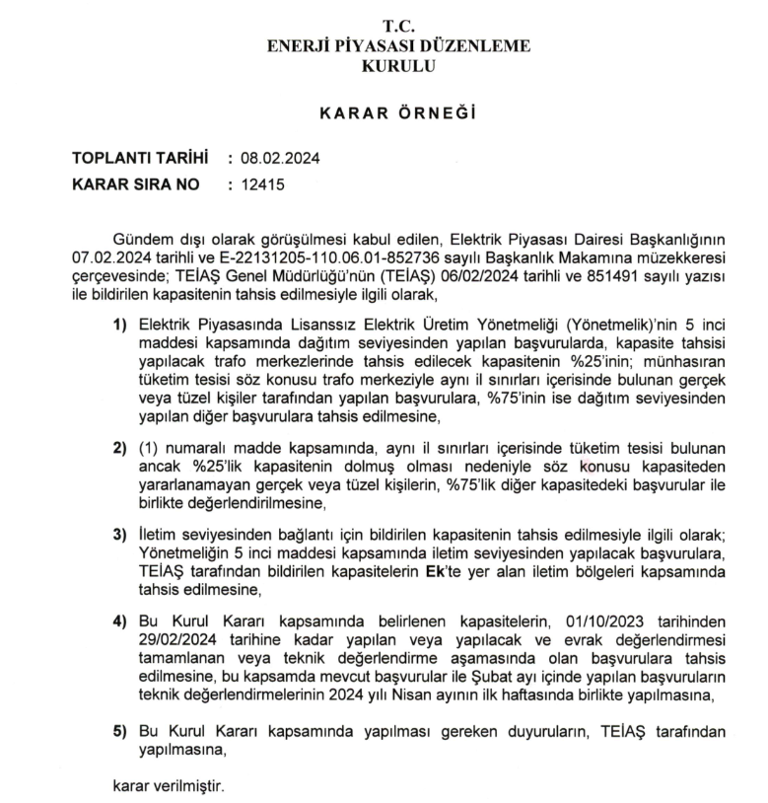
Kapasite tahsisleriyle ilgili olarak T.C. Enerji Piyasası Düzenleme Kurulu tarafından 08.02.2024 tarihli ve 12415 sayılı Kararına istinaden İletim Gerilim Seviyesinde Bölgesel Bazda Kapasiteler Tablosu ve dağıtım seviyesinden transformatör merkezi bazlı tahsis edilen lisanssız üretim kapasiteleri https://www.teias.gov.tr/duyurular/kapasite-duyurusu linkinde yer almaktadır.

